Sistema GranDT

Programación orientada a objetos

Integrantes:

- Castro Crespin, Jonatan
- Arroyo, María Candelas

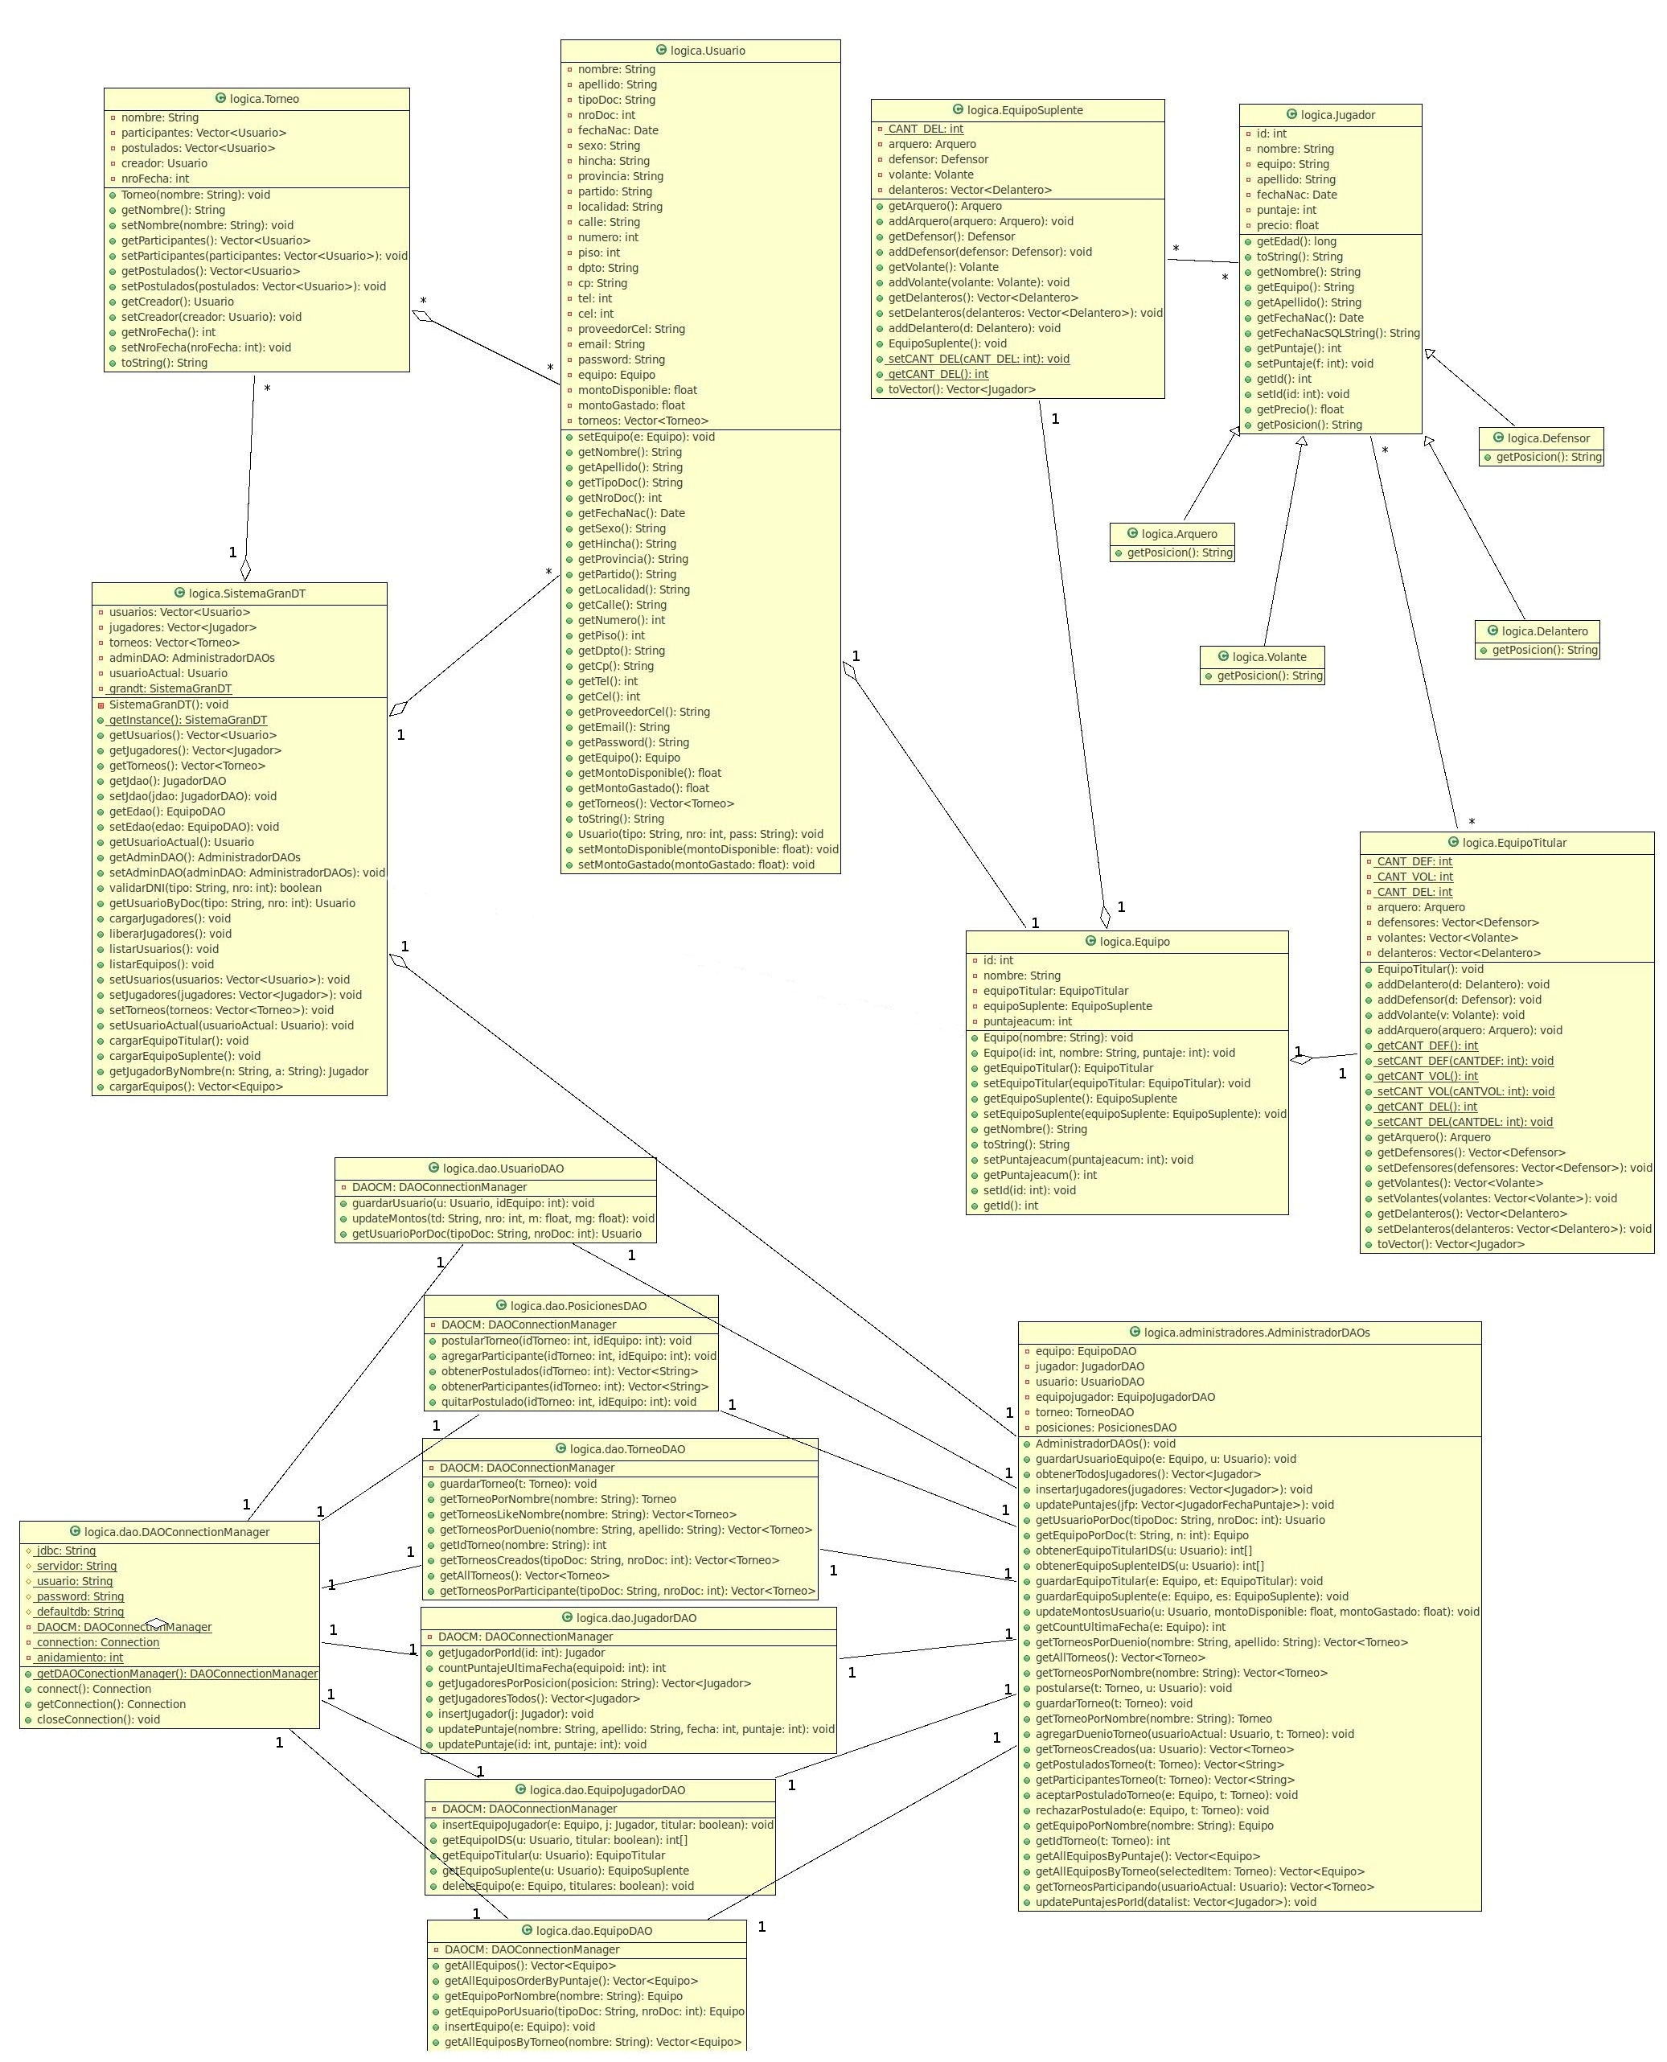
Diagrama de clases

Patrones Utilizados

- Singleton:
  - El patrón Singleton fue utilizado para la clase principal de Sistema, para asegurarse de que haya sólo una única instancia del mismo. La clase es SistemaGranDT.

- MVC:
  - El patrón Modelo Vista Controlador fue utilizado para separar la capa de presentación de la lógica de negocio. Para cada ventana (o vista) se creó su respectivo controlador para procesar los eventos del usuario.

- Factory:
  - El patrón Factory fue utilizado para administrar todas las conexiones a la base de datos.

Diagramas de Secuencia

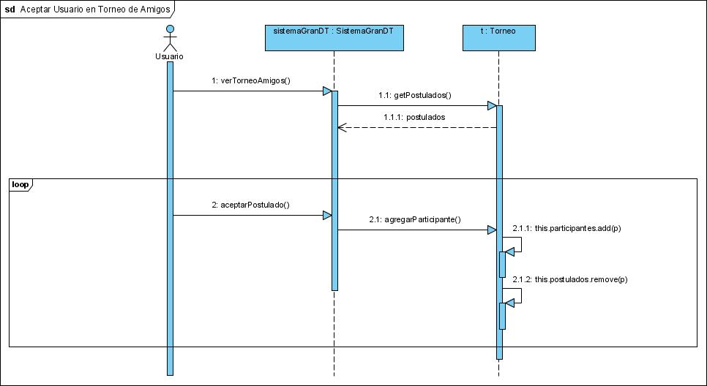
Aceptar Usuario en Torneo de Amigos

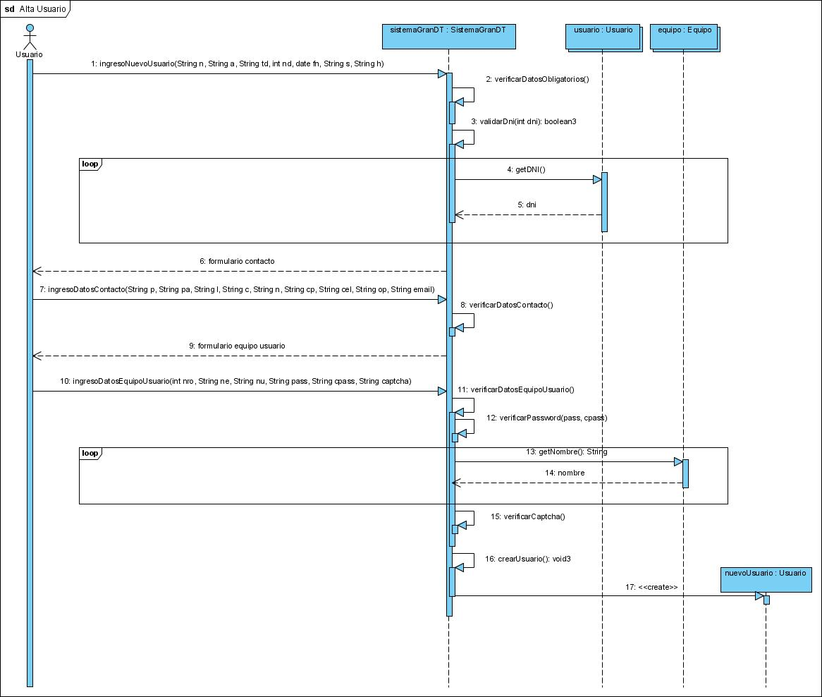
Alta Usuario

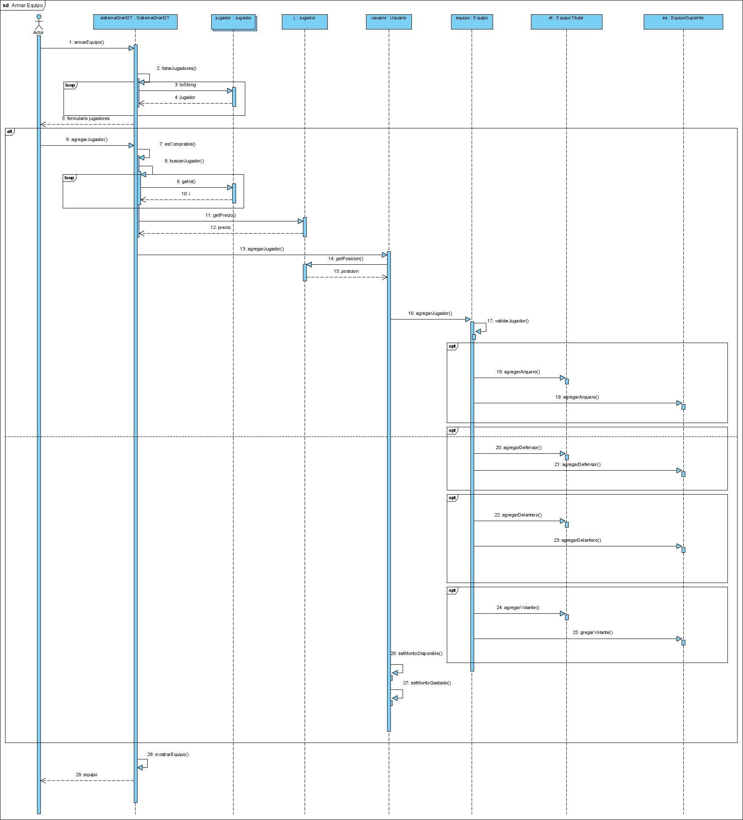
Armar Equipo

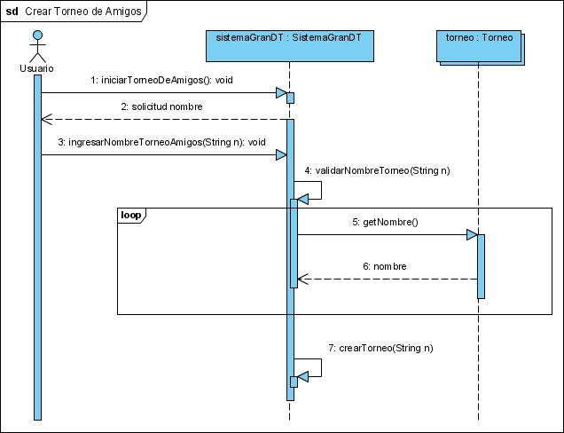
Crear Torneo de Amigos

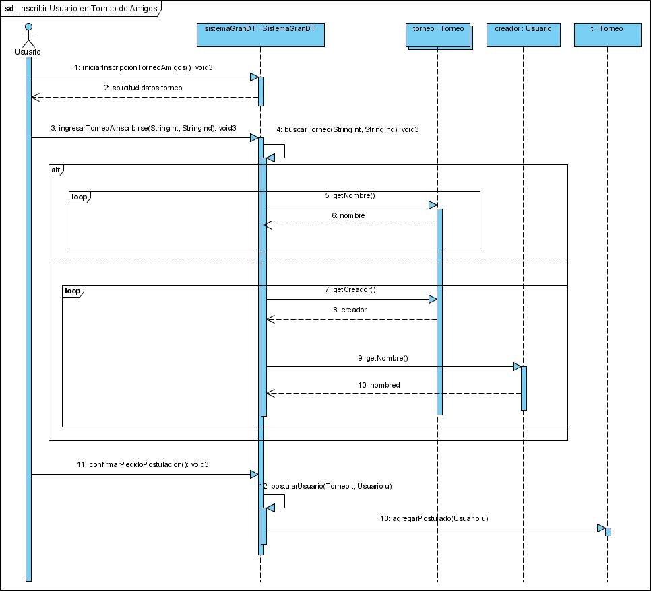
Inscribir Usuario en Torneo de Amigos

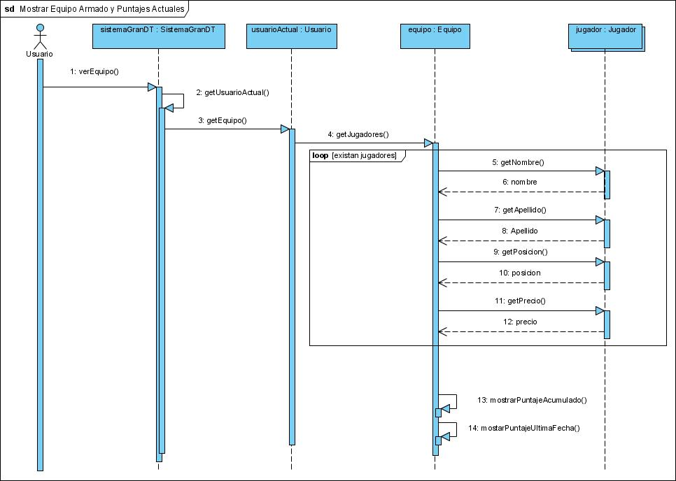
Mostrar Equipo Armado y Puntajes Actuales

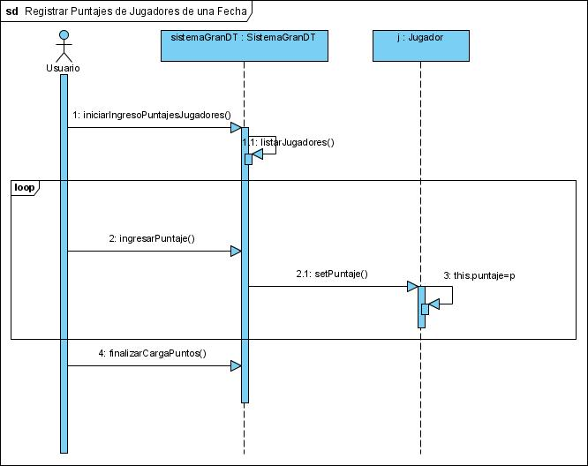
Registrar Puntajes de Jugadores de una fecha

DER

